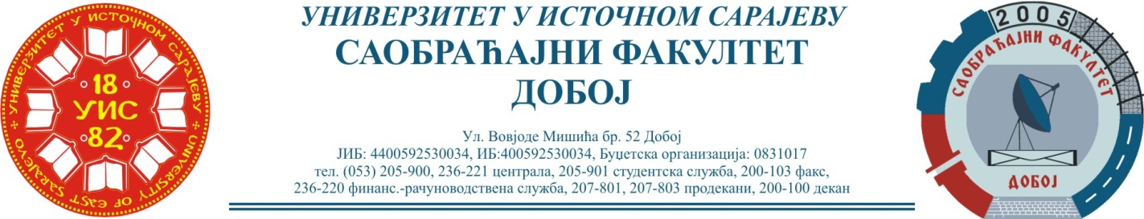
Добој, 15.09.2023. године

РЕЗУЛТАТИ ИСПИТНОГ РОКА

ПРЕДМЕТ: „МЕХАНИЗАЦИЈА И ТЕХНОЛОГИЈА ПРЕТОВАРА“
Одржаног дана: 13.09.2023. године
P.  бр | ПРЕЗИМЕ И ИМЕ | Број индекса | ПРЕДИСПИТНЕ  ОБАВЕЗЕ | КОЛОКВИЈУМИ | ОСТВАРЕНИ БРОЈ БОДОВА НА ИСПИТУ | ОЦЈЕНА
1. | Салатовић Рахаела | 1045/15 | + + = |  | 0+30+18=48 (16,8)→условно (6) | задовољава(6)
2. | Јелачић Срђан | 291/11 | + + = |  | Положио: 20.3.2019.  (16,80) → условно (6) | задовољава (6)
3. | Лукић Зорана | 1077/15 | + + = |  | Положила: 13.09.2022.  (22,75)→ (7) | добар (7)

Усмени дио испита одржаће се дана 22.09.2023. године у 09⁰⁰ часова.

Предметни професор:
Др Ратко Ђуричић, ред. проф.

